光缆分纤箱技术规范

询价货物一览表
序号 | 设备类型 | 规格 | 单位 | 数量 | 备注
1 | 室外插片式光缆分纤箱 | 48路（最大接入用户数）；壁挂安装； | 套 | 150 | 不锈钢
2 | 室外插片式光缆分纤箱 | 64路（最大接入用户数）；壁挂安装； | 套 | 200 | 不锈钢

光缆分光分纤箱技术规范
- 概述
  - 本规范规定了光缆分光分纤箱的术语定义、型式命名、要求、售后服务、标志、包装、运输和存贮。本规范适用于福建广电网络集团网络环境下的光缆分光分纤盒。
  - 本技术规范书未规定的其它技术要求应与国家行业标准的最新版本要求。
- 组成、型式
  - 组成
光缆分光分纤盒由箱体、内部结构件及备附件组成。
  - 型式
光缆分光分纤盒可以壁挂、壁嵌、抱杆安装。
- 技术要求
  - 工作环境条件
光缆分光分纤盒应能在表1规定的环境下可靠工作。
表1 环境条件
类型 | 工作温度 | 相对湿度 | 大气压力
室内 | -10℃～+40℃ | ≤85％(+30℃) | 70kPa～106kPa
室外 | -20℃～+60℃ | ≤95％(+40℃) | 70kPa～106kPa
注：室内外通用型产品按室外工作条件要求。
  - 外观与结构
    - 外形尺寸
      - 光缆分光分纤盒外形尺寸详见附图1、2、3。

附图1: 48路结构图
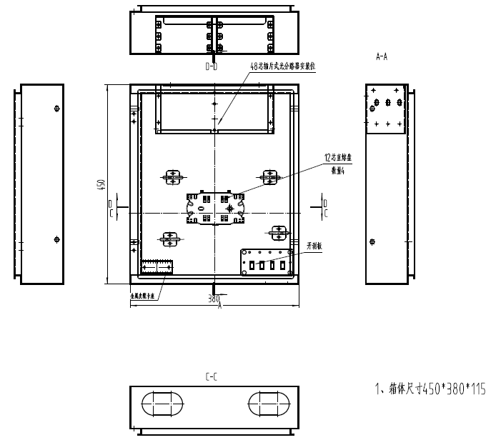
附图2: 64路结构图
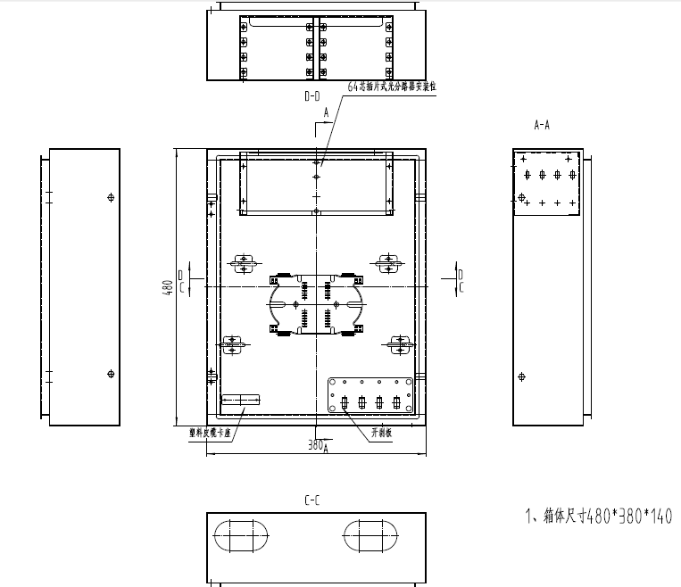
      - 箱体外形尺寸的偏差不超过±2mm；外表面对底部基准面的垂直度公差不大于±1mm。
    - 标识和颜色
      - 光缆分光分纤盒的表面颜色宜便于识别和标识，并与环境相协调。箱体的表面颜色为PANTONE 413C.
      - 光缆分光分纤盒的正面应印有福建广电网络LOGO，中标方应在位于箱体前门左上部喷涂LOGO。
      - 厂家LOGO应在位于箱体前门右下部处。
    - 箱体与结构件表面
      - 箱体表面应平整光滑、颜色均匀，不存在机械划伤痕迹，箱体各部件不得有明显色差。
      - 采用涂覆处理的金属结构件，其涂层与基体应具有良好的附着力，附着力应不低于GB/T 9268-1998标准表1的2级要求。
      - 表面电镀处理的金属结构件采用GB/T 2423.17-2008标准的盐雾试验方法，经48h盐雾试验后，外观不得有肉眼可见的锈斑。
    - 装配要求
      - 所有结构件应安装牢固，不扭曲，金属件不得有毛刺。
      - 箱门开启角度不小于120º。
      - 箱体密封条粘结应平整牢固，门锁启闭灵活可靠。
      - 光缆引入时其弯曲半径应大于光缆直径的20倍。
      - 光纤熔接盘片应采用开启式，容量为12芯，可以叠加扩容。
      - 箱内应有明晰的线序示名标志，箱门内侧应有存放记录表的设施。
  - 配置要求
最低配置清单:每个光缆分光分纤盒必须包含（不限于）以下所有器件：
表2 光缆分光分纤盒最低配置清单
序号 | 名称 | 单位 | 室外型光缆分光分纤盒 |  | 备注
序号 | 名称 | 单位 | 48路 | 64路
1 | 箱体 | 个 | 1 | 1
2 | 熔接盘片 | 个 | 4 | 6
3 | 光插片槽 | 个 | 6 | 8
4 | 纤芯热缩管 | 条 | 48 | 64
5 | 纤芯保护套管 | 米 | 2 | 3
6 | 齿型尼龙扎带 | 条 | 20 | 20
7 | 光缆固定装置 | 套 | 1 | 1
8 | 其它五金件等安装必须的所有物品 | 套 | 1 | 1
  - 功能要求
    - 光缆的固定和保护功能
      - 光缆引入光缆分光分纤盒时，应有可靠的固定与保护装置，固定后的光缆金属挡潮层、铠装层及加强芯应可靠地连接至高压防护接地装置，光缆开剥后应有塑料管或螺旋管保护并固定引入光纤熔接装置。
      - 蝶形引入光缆的盘绕与绑扎应自然平直，无扭绞、打圈等现象，不应受到外力的挤压和操作损伤。
    - 门锁
      - 光缆分光分纤盒门锁应为防盗结构，具有良好的抗破坏功能。
      - 应符合中华人民共和国公共安全行业标准GA/T 73-94 机械防盗锁规定，投标方必须说明所采用的锁具的厂商、型号等情况，并提供符合GA/T 73的证明。
    - 容量
      - 设备容量用“上联光缆容量/接入用户最大数量”表示。光纤的终端、熔接、储存在满容量范围内应该方便地成套配置。
  - 高压防护性能
    - 接地装置结构
      - 箱体高压防护接地装置应能可靠接地，接地处应有明显的接地标志。
      - 接地装置与光缆中金属加强芯及金属挡潮层、铠装层相连。
    - 耐电压水平
接地装置与箱体及箱体间耐电压不小于3000V(DC)，1min不击穿、无飞弧。
  - 材料与机械物理性能
    - 材料
      - 金属箱体材料应采用201不锈钢或更好的金属材料，厚度不小于1.2mm。
    - 机械物理性能
      - 箱体应具有良好的抗腐蚀耐老化和抗破坏性能，其物理、化学性能必须稳定，并与光缆护套和尾纤护套相容。
  - 密封性能
    - 室外型光缆分光分纤盒箱体的防护性能应达到GB 4208-2008中IP55级要求。
  - 运输试验要求
包装合格的产品应能承受GB/T 3873-1993中“A10 公路运输”或振动替代法试验要求，试验结束后产品外观应完好无损，各部件、紧固件不松动，箱体门启闭自如，门锁灵活可靠，插入损耗、回波损耗应符合本标准规定的要求。
- 质量要求
  - 应在履行合同的全过程(从开始供货到验收)，对所有供货和服务的质量保证负责，即要保证所有这些供货和服务的质量符合合同中有关技术、交付、验收和价格所规定的要求。
  - 所有货物禁止使用再生材料，必须使用全新优质原料生产；
  - 福建广电网络集团股份有限公司可以依据本规范的要求对产品实施抽样检验。
- 售后服务
  - 厂方应具备完善的技术支持与售后服务体系，对买方的技术与商务请求能在24小时内做出回应，并能采取正确解决问题的措施。
  - 买方在设备安装和投入使用中涉及产品技术性能和质量问题，厂方应无偿负责处理。如因此而延误工期或造成经济损失，由厂方负责赔偿。
  - 投标方对所供器件应提供不少于1年的保修服务，具体保修时限在合同中确定。保修期内发生器件故障，由投标方在规定时间内免费维修或更换；对维修或更换的器件，其保修时间重新计算。
- 标志、包装、运输和贮存
  - 标志
产品应标明产品的名称、型号、制造单位和生产编号，应醒目，且是永久性的。
  - 包装
    - 货物安装、使用所需的配件必须齐全。
    - 基本包装箱内除产品外，还应装入以下物品和有关文件，文件可用塑料袋或纸袋封装：
a）备附件及专用工具；
b）产品使用说明书；
c）产品合格证；
d）编号记录表；
  - 运输
    - 组装的货物各部分之间的连接必须稳固，不能晃动；
    - 货物在运输到货时需与出厂保持一致性，不能有配件脱落等情况发生；
    - 本产品的包装应适合任何运输工具运输，在运输中应避免碰撞、跌落、雨雪的直接淋袭和阳光曝晒。
  - 贮存
产品应贮存在通风良好、干燥的仓库中，其周围不应有腐蚀性气体存在，贮存温度为-25℃～+55℃。

